ДИНАМИКА УРОВНЯ КАЧЕСТВЕННОЙ УСПЕВАМОСТИ

Учебный год | 1 ступень обучения |  | 2 ступень  обучения |  | 3 ступень обучения |  | Итого по школе
Учебный год | на «5» | на «4-5» | на «5» | на «4-5» | на «5» | на «4-5» | на «5» | на «4-5»
2007-2008 | 13 ч.  (7,2 %) | 114 ч.  (63,3 %) | 12 ч.  (3,7 %) | 117 ч.  (35,7 %) | 3 ч.  (3,3 %) | 43 ч.  (46,7 %) | 28 ч.  (4,7 %) | 274 ч.  (45,7 %)
2008-2009 | 21 ч. (10,4 %) | 132 ч. (65,7 %) | 9 ч.  (3 %) | 121 ч. (39,7 %) | 4 ч.  (4,4 %) | 38 ч.  (42,2 %) | 34 ч. (5,7 %) | 291 ч. (48,8 %)
2009-2010 | 14 (5,7%) | 161 ч. (65,2%) | 15 (4,8%) | 120 ч. (41,5%) | 5 ч (5,4%) | 24 ч. (25,8%) | 34 ч. (4,7%) | 305 ч. (48,5%)

Качественная успеваемость по школе составляет 48,5 %, что на 0,3 % ниже прошлогодних результатов.
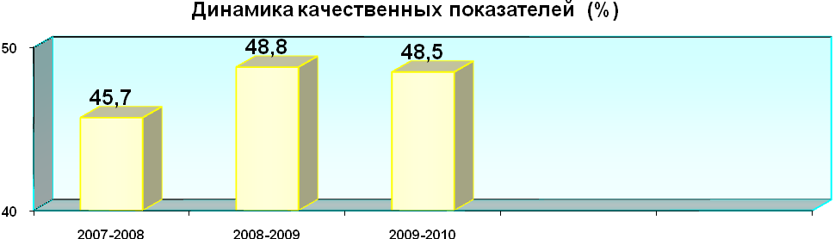

Приложение 9

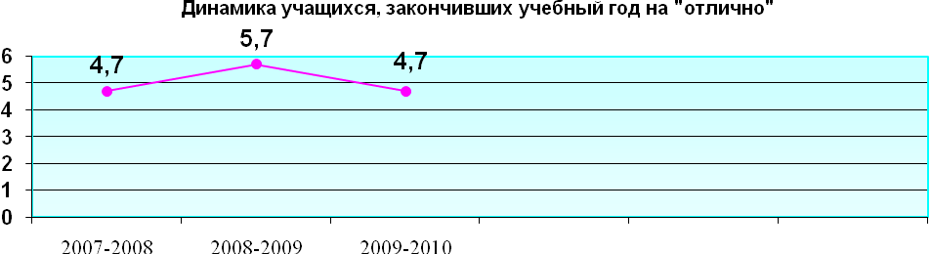

.

СПИСОК ОТЛИЧНИКОВ:

- Волкова Дарья (2 «А» класс)
- Кичигина Полина (2 «А» класс)
- Савин Дмитрий (2 «Б» класс)
- Цыпилева Мария (2 «Б» класс)

- Малмыга Арсений (2 «Г» класс)
- Черкасов Виктор (2 «Г» класс)
- Маланин Сергей (3 «Б» класс)
- Мусина Анастасия (3 «Б» класс)
- Ханжина Мария (3 «Б» класс)
- Мешкова Валерия (3 «В» класс)
- Васильев Ярослав (4 «Б» класс)
- Кваша Дмитрий (4 «Б» класс)
- Назаренко Анна (4 «Б» класс)
- Чумаченко Анна (4 «Б» класс)
- Андреева Елизавета (5 «А» класс)
- Костореченко Иван (5 «А» класс)
- Миллер Алексей (5 «А» класс)
- Нагаева Екатерина (5 «А» класс)
- Дегтярева Татьяна (5 «Б» класс)
- Якунина Ксения (5 «Б» класс)
- Дегтярева Татьяна (5 «Б» класс)
- Пастушкова Олеся (5 «Б» класс)
- Чекина Анастасия (6 «Б» класс)
- Рахимжанов Артур (7 «А» класс)
- Вельмякина Анастасия (7 «Б» класс)
- Кайдина Александра (7 «В» класс)
- Усова Таисия (7 «В» класс)
- Трунова Алена (8 «А» класс)
- Бессонов Ярослав (8 «А» класс)
- Абубакирова Диана (10 «А» класс)
- Гайсина Наркэс (10 «А» класс)
- Боброва Елена (11 «А» класс)
- Дерновой Александр (11«б» класс)
- Дерновой Вячеслав (11 «Б» класс)

Приложение 10

КАЧЕСТВЕННАЯ УСПЕВАЕМОСТЬ ВЫПУСКНЫХ КЛАССОВ

Классы | 2007-2008 | 2008-2009 | 2009-2010
3-4 | 51,0 % | 66,7 % | 57,7%
9 | 32,4 % | 37,7 % | 25%
11 | 43,8 % | 55,8 % | 22,2%
Итого | 42,4% | 53,4 % | 35%

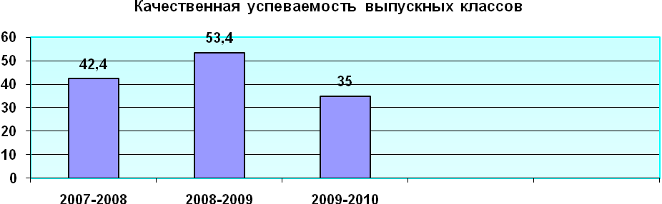

Приложение 11

ИТОГИ УЧЕБНОЙ ДЕЯТЕЛЬНОСТИ

Учебный год | количество учащихся | Освоили ОМСО | Оставлено на повторное обучение | Выпущено по справке, чел.
2007-2008 | 672 | 671 (99,8 %) | 1 (0,2 %) | -
2008-2009 | 701 | 698 (99,6 %) | - | 1 (0,1 %)
2009-2010 | 729 | 627 (99,7%) | 1 (0,1% на осень) | 1 (0,1 %)

Приложение 12
ПОКАЗАТЕЛИ УЧЕБНОЙ ДЕЯТЕЛЬНОСТИ МОУ № 78
в 2009-2010 учебном году

параллель | 1 | 2 | 3 | 4 | 1-4 | 5 | 6 | 7 | 8 | 9 | 10 | 11 | Итого  (5-11) | 1-11
параллель | чел. | чел. | чел. | чел. | чел. | чел. | чел. | чел. | чел. | чел | чел. | чел. | чел. | чел.
На начало | 103 | 105 | 72 | 72 | 352 | 56 | 56 | 78 | 81 | 20 | 50 | 45 | 386 | 738
Прибыло | 6 | 2 | - | - | 8 | 2 | 1 | - | - | - | - | - | 3 | 11
Выбыло | 9 | 2 | 1 | 1 | 13 | 1 | 2 | 1 | 1 | - | 2 | - | 7 | 20
На конец | 100 | 105 | 71 | 71 | 347 | 57 | 55 | 77 | 80 | 20 | 48 | 45 | 382 | 729
Освоили стандарт | 100 | 105 | 71 | 71 | 347 | 57 | 55 | 77 | 79 | 20 | 48 | 44 | 380 | 727
Не освоили стандарт | - | - | - | - | - | - | - | - | 1 | - | - | 1 | 2 | 2
- по 1 предмету | - | - | - | - | - | - | - | - | 1 | - | - | - | 1 | 1
- по 2 и более предметам | - | - | - | - | - | - | - | - | - | - | - | 1 | 1 | 1
Отличников |  | 6 | 4 | 4 | 14 | 8 | 1 | 4 | 2 | - | 2 | 3 | 20 | 34
На «4» и «5» |  | 75 | 45 | 41 | 161 | 43 | 28 | 28 | 16 | 5 | 14 | 10 | 144 | 305
Абс. успев. % |  | 100 | 100 | 100 | 100 | 100 | 100 | 100 | 98 | 100 | 100 | 97,7 | 99,2 | 99,6
Кач. усп. % |  | 71,4 | 63,4 | 57,7 | 65,2 | 75,4 | 50,9 | 36,4 | 20 | 25 | 29,2 | 22,2 | 31,8 | 48,5
Обучается на дому | - | - | - | - | - | - | - | - | - | - | - | - | - | -
Пропущено уроков | 480 | 1004 | 754 | 1156 | 3394 | 454 | 3433 | 1527 | 5453 | 2116 | 2092 | 1614 | 16689 | 20083
-по болезни | 480 | 1004 | 743 | 1152 | 3379 | 426 | 2016 | 1107 | 4710 | 1555 | 1990 | 1425 | 13229 | 16608
- по уваж. причине | - | - | 11 | 4 | 15 | 28 | 1417 | 420 | 526 | 561 | 82 | 89 | 3123 | 3138
- по неув. причине | - | - | - | - | - | - | - | - | 217 | - | 20 | 100 | 337 | 337
Посещают кружки | 95 | 80 | 49 | 66 | 290 | 52 | 44 | 66 | 27 | 14 | 38 | 8 | 249 | 539

Приложение 13

КАЧЕСТВЕННАЯ УСПЕВАЕМОСТЬ УЧАЩИХСЯ МОУ № 78
В 2009-2010 УЧЕБНОМ ГОДУ
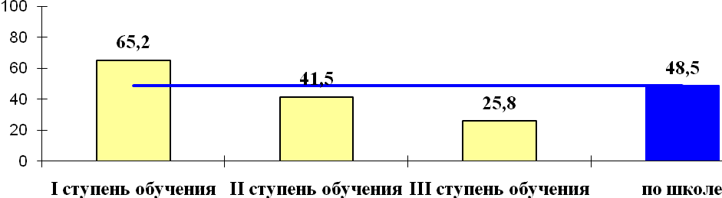

КАЧЕСТВЕННАЯ УСПЕВАЕМОСТЬ УЧАЩИХСЯ II СТУПЕНИ ОБУЧЕНИЯ
в 2009-2010 учебном году

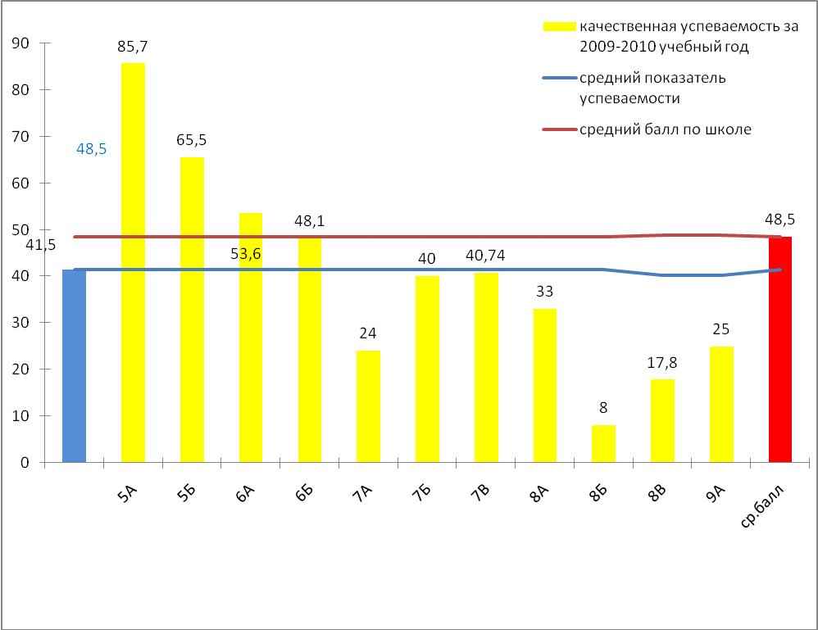

КАЧЕСТВЕННАЯ УСПЕВАЕМОСТЬ УЧАЩИХСЯ III СТУПЕНИ ОБУЧЕНИЯ
В 2009-2010 УЧЕБНОМ ГОДУ

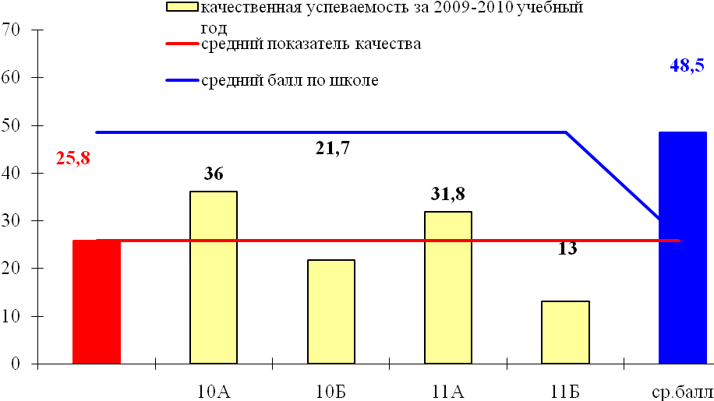

Приложение 14

СРЕДНИЙ БАЛЛ УСПЕВАЕМОСТИ УЧАЩИХСЯ МОУ № 78
В 2009-2010 УЧЕБНОМ ГОДУ
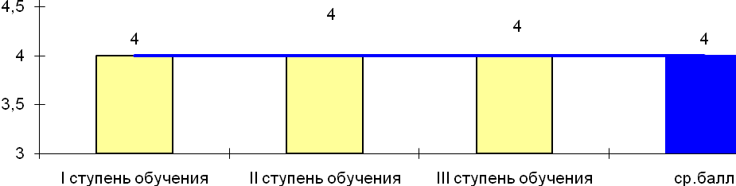

СРЕДНИЙ БАЛЛ УСПЕВАЕМОСТИ УЧАЩИХСЯ II СТУПЕНИ ОБУЧЕНИЯ
В 2009-2010 УЧЕБНОМ ГОДУ

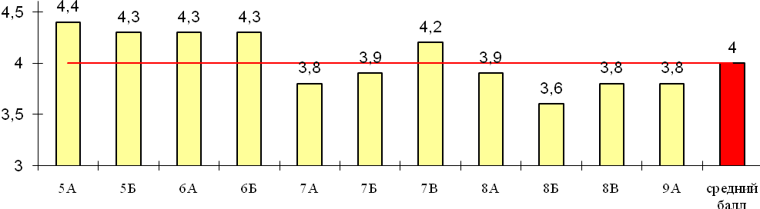

СРЕДНИЙ БАЛЛ УСПЕВАЕМОСТИ УЧАЩИХСЯ III СТУПЕНИ ОБУЧЕНИЯ В 2009-2010 УЧЕБНОМ ГОДУ
